Domenica 30 Ottobre 2011/MISTRETTA S'È DESTA
Assemblea popolare/Chiesa del Purgatorio
"8 Novembre, tutti a Palermo"
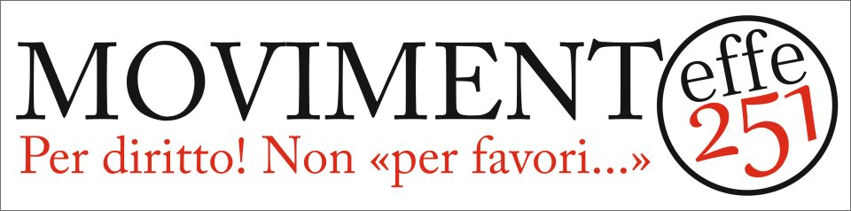

Comunicato stampa N. 1

Ai sindaci, alle Amministrazioni comunali,
alle associazioni e alle popolazioni dei Nebrodi occidentali
Il movimento EFFE251 degli “Arraggiatos” è nato. Si chiamerà così. EFFE 251: perché questo numero appare nella parte finale del codice fiscale dei cittadini nati a Mistretta e in alcuni paesi nei Nebrodi, dove, a seguito della chiusura del reparto di ginecologia dell’ospedale “Santissimo Salvatore” di Mistretta, sarà negato il diritto alla salute e alla natalità assistita.
“Arraggiatos”: perché siamo e saremo più che indignati ovverosia più che “indignados”.
Ieri sera, domenica 30 ottobre, alla vigilia del 31 ottobre, cioè del 44° anniversario del tremendo terremoto del 31 ottobre 1967 che distrusse in parte la città, i Mistrettesi hanno dimostrato che “Mistretta, città dell’orgoglio civile c’è ancora”.
L’assemblea si è svolta, in presenza di circa un migliaio di cittadini, nella chiesa del Purgatorio, che non è riuscita ad accogliere e ospitare tutti i mistrettesi di buona volontà arrabbiati per lo smantellamento dell’ospedale “Santissimo Salvatore”, la soppressione del Tribunale e per il paventato rischio della chiusura dello storico liceo “A. Manzoni” e di altre istituzioni vitali per la cosiddetta “antica capitale dei Nebrodi”.
C’era il sindaco della città, Iano Antoci, in prima fila; c’erano i politici locali; c’era l’ex-presidente della ex-USL 47, Franco Scarito, i quali hanno parlato di “scatto di orgoglio civile da portare a Palermo”. Sulla stessa lunghezza d’onda anche monsignor Michele Giordano, arciprete della città, nonché esponente di rilievo delle autorità religiose della zona, il quale ha aggiunto la necessità “che le azioni civili di lotta e protesta siano all’insegna dell’unità”.
Dopo un lungo dibattito, apertosi alle 19.00 e conclusosi alle 21.30, basato sugli aspetti tecnici della vicenda ospedale, i convenuti hanno deciso di mobilitare le associazioni, i sindaci, le Amministrazioni comunali dei Nebrodi occidentali, che fanno capo all’ospedale di Mistretta, e tutte le popolazioni.
Un primo impegno sarà in occasione della prossima riunione della Commissione regionale alla Sanità. Martedì 8 Novembre tutti a Palermo.
I cittadini, i Comuni e le associazioni della zona possono aderire tramite Facebook, sulla pagina “Movimento Effe251”, fornendo indicazioni di riferimento, quali indirizzi e-mail o numeri telefonici.
Si può scrivere via mail a sebaloiacono@alice.it oppure a sebaloiacono@mistretta.eu. Si possono inviare messaggi nella pagina Contatti del sito http://www.mistretta.eu. Sono a disposizione per informazioni: Nello Turco, Giuseppe Salamone, Angela Provenzale e Riccardo Zingone.
Le adesioni per la manifestazione a Palermo vanno comunicate quanto prima ed entro venerdì 4 novembre 2011.

Il movimento EFFE251

